به نام خدا

# تمرین سری اول درس مبانی هوش محاسباتی دکتر ناصر مزینی

# فرزان رحمانی 99521271

ابتدا گرامر را تغییر می دهیم تا درخت ast به درستی تشکیل شود.

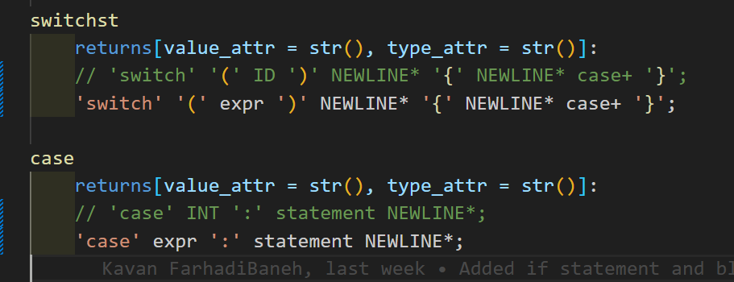

سپس ورودی نمونه ای تعریف میکنیم تا برنامه را تست کنیم.

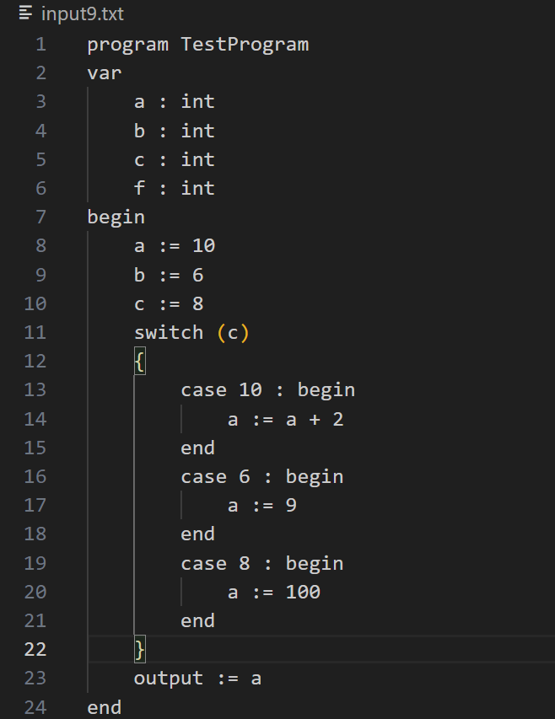

حال درسخت تشکیل شده را بررسی میکنیم تا کد خواسته شده را پیاده سازی کنیم.

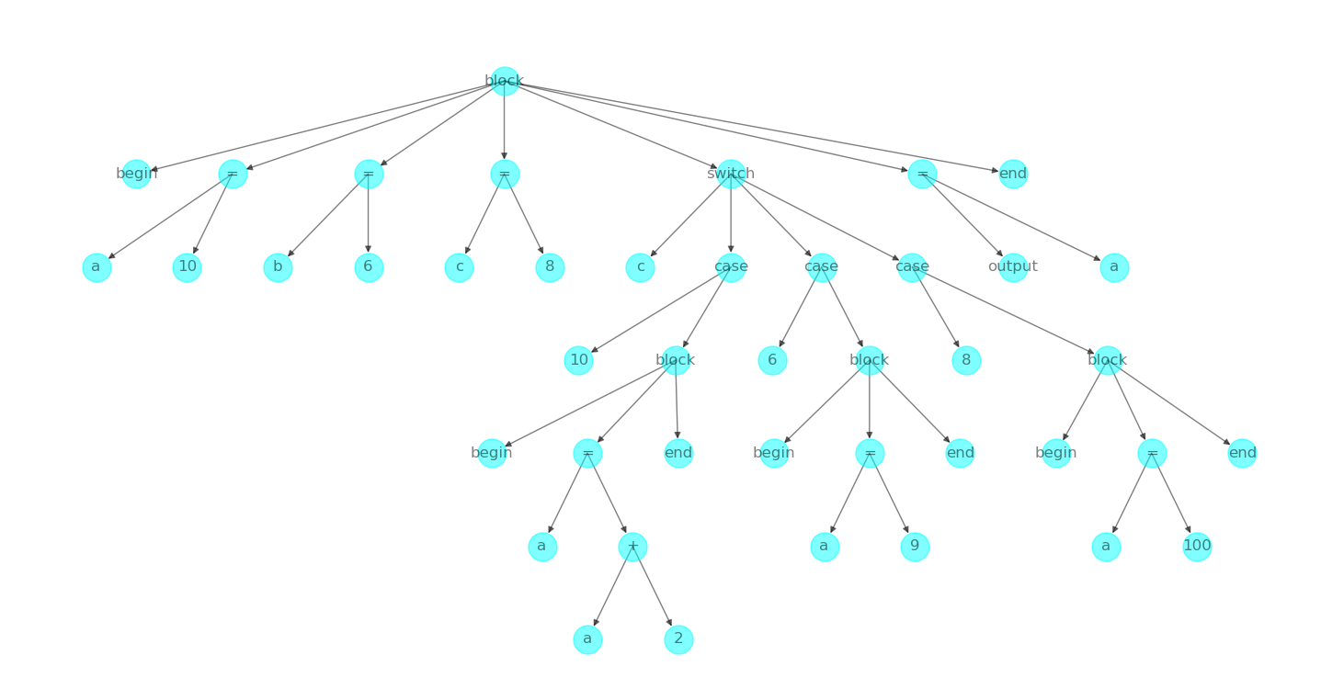

پس از آن تغییرات لازم را در کلاس ilmapper می دهیم.

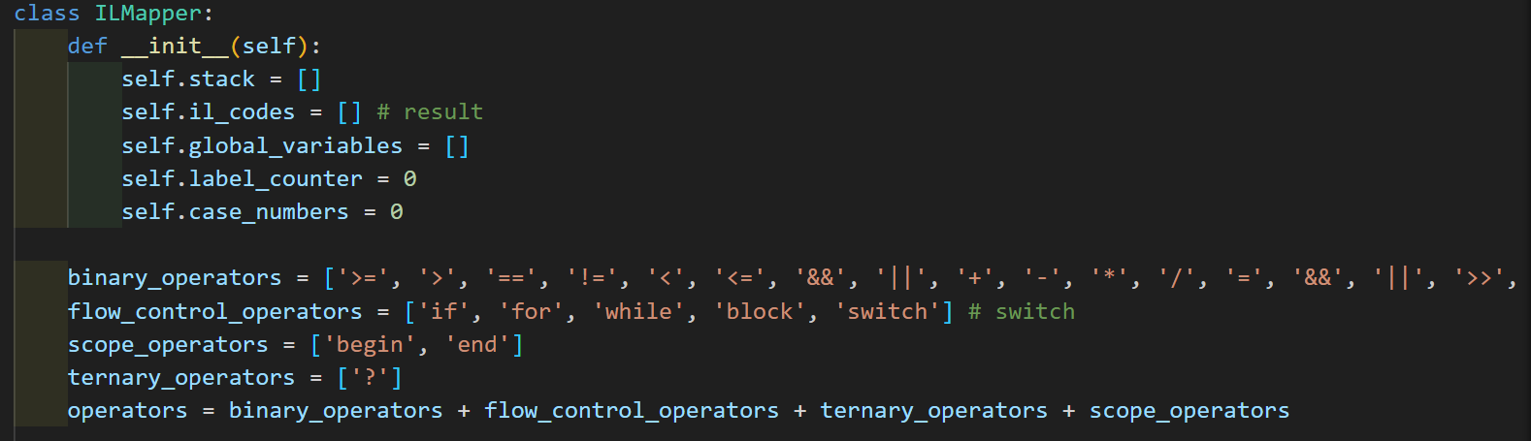

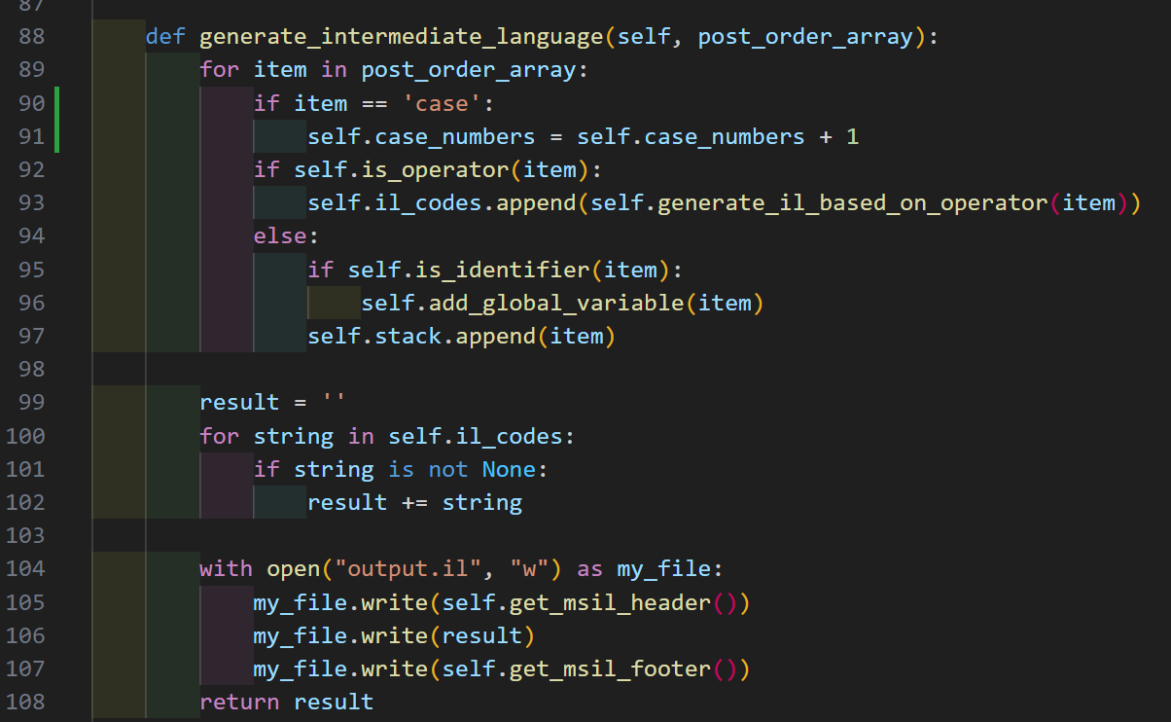  
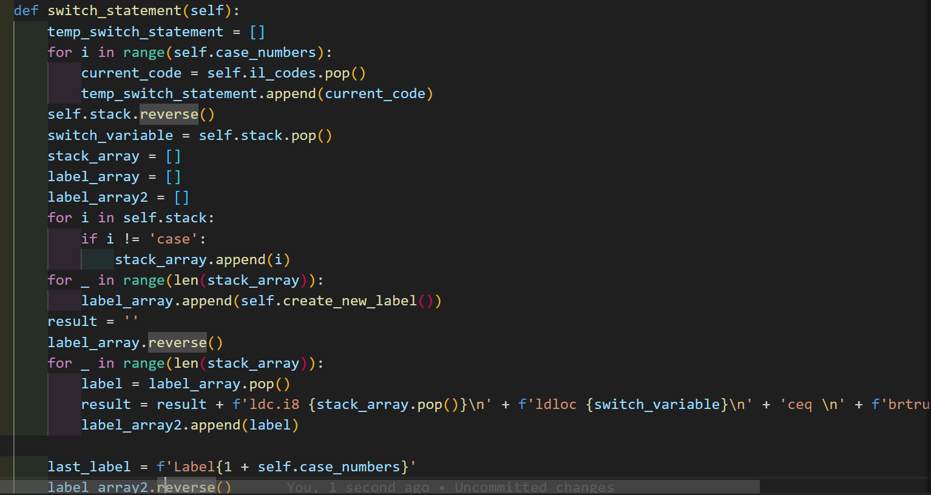  
  
  
سپس کد را تبدیل به exe و اجرا میکنیم.

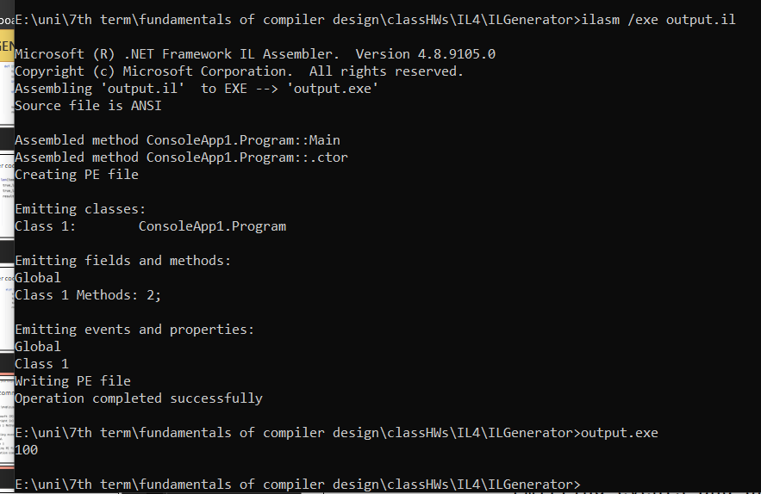

پایان